Рекомендации родителям в период самоизоляциипо по теме недели

«Весна. Перелетные птицы».

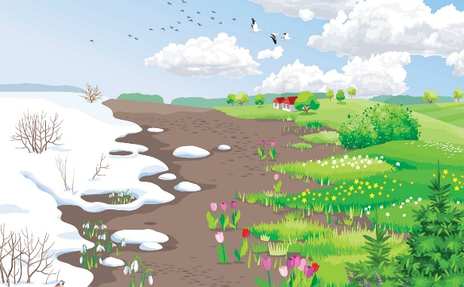

На этой неделе мы знакомимся с перелетными птицами, продолжаем наблюдения за весенней природой, ее красотой, изменениями.

Рекомендуем Вам ознакомить детей с этой темой, используя данный материал.

Цель. Расширить представления детей о весне и ее признаках, весенних явлениях природы. Обобщить представление детей о перелетных птицах родного края на основе выделения их существенных признаков; развивать умение соотносить изменения в природе с жизнью птиц весной. Воспитывать доброе отношение к маленьким соседям по планете.
- Каждое утро начинаем с утренней разминки.

https://www.youtube.com/watch?v=OV5Wxheh6zo&t=44s

- Побеседуйте с ребенком о весне, о перелетных птицах.

Признаки весны (Приложение 1).

Презентация «Зимующие и перелетные птицы» (Приложение 2). Поможет детям закрепить представления о зимующих птицах, расширить представления о перелетных птицах.

- Для развития связной речи предложите детям составить рассказ по картинкам.

«Как ворона горох вырастила».

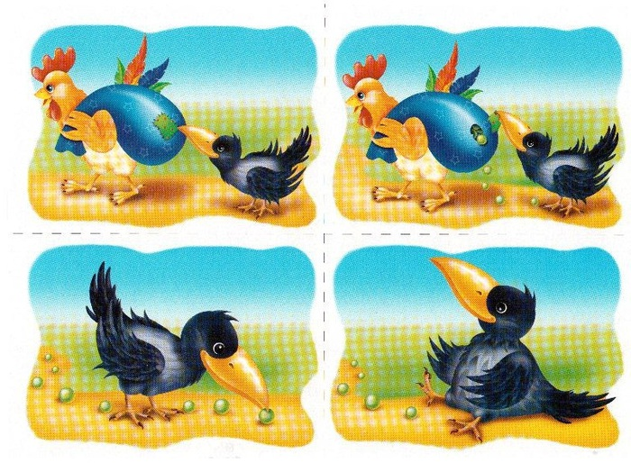

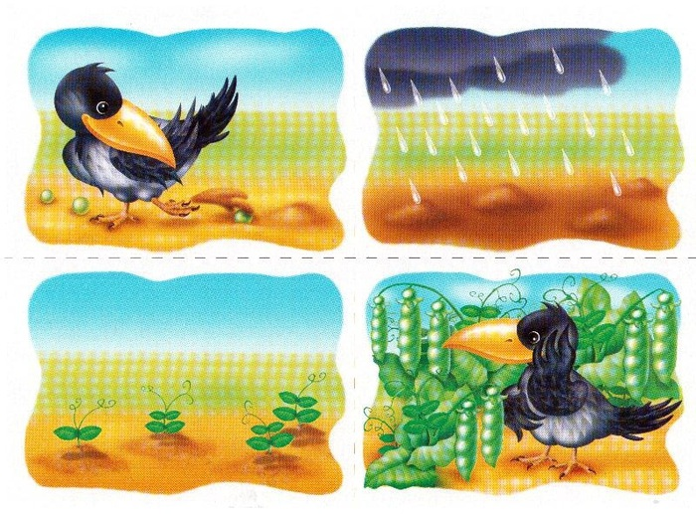
Взрослый просит ребёнка разложить сюжетные картинки в логической последовательности, ответить на вопросы полным ответом и самостоятельно составить рассказ.
1. Ответить на вопросы:
Как ты думаешь, в какое время года петушок шёл по полю?
Что петушок нёс домой?
Кто заметил петушка?
Что сделала ворона, чтобы полакомиться горохом?
Почему ворона не съела весь горох?
Как птица посеяла семена гороха в землю?
Что показалось из земли после дождя?
Когда на растениях появились стручки гороха?
Чему радовалась ворона?
2.Составить рассказ.
Образец рассказа «Как ворона горох вырастила».
Рассказ ребёнку не читается, а может использоваться в качестве помощи в случае затруднений при составлении детского, авторского рассказа.
Ранней весной шёл по полю петушок и нёс за плечами тяжёлый мешок с горохом.
Петушка заметила ворона. Она ткнула клювом в мешок и оторвала заплатку. Из мешка посыпался горох. Ворона стала лакомиться сладкими горошинками, а когда наелась, решила вырастить свой урожай. Лапками птица утоптала несколько горошин в землю. Пошел дождь. Совсем скоро из земли показались молодые побеги гороха. В середине лета на ветках появились тугие стручки с крупными горошинами внутри. Ворона поглядывала на свои растения и радовалась богатому урожаю гороха, который ей удалось вырастить.

- Рекомендации родителей по теме: «Весна».

1. Уточните у ребенка, какое время года сейчас идет.
2. Уточните знания о последовательности смены времен года.
3. Попросите назвать предшествующее весне время года, назвать следующее за весной время года.
4. Уточните знание ребенком весенних месяцев.
5. Расспросите ребенка, какие изменения в неживой природе он заметил?
6. Расскажите ребенку о весенних полевых работах.
7. Упражнение «Подбирай, называй» на подбор определений и глаголов к существительным.
Весна (какая?) - ранняя, теплая, долгожданная и т.д. Солнце (какое?) - ... День (какой?) - ... Снег весной (какой?) - ... Сосулька (какая?) - ... Солнце весной (что делает?) - греет, припекает, ласкает, согревает... Снег весной (что делает?) - чернеет, тает... Ручьи весной (что делают?) - ... Сосульки весной (что делают?) - ...
8. Упражнение «Посчитай» на согласование числительных с существительными.
Один ручей, 2 ручья, 3 ручья, 4 ручья, 5 ручьев. Одна лужа, две лужи, 3 ..., 4 ..., 5... Одна проталина, 2 ..., 3 ..., 4 ..., 5... Одна сосулька, 2 ..., 3 ..., 4 ..., 5...
9. Упражнение «Назови ласково» на образование существительных с помощью уменьшительно-ласкательных суффиксов.
Ручей - ручеек, проталина - проталинка, лужа - ..., солнце - ..., сосулька - ...
10. Упражнение «Один – много» на употребление родительного падежа существительных мн. числа.
Один ручей - много ручьев. Одна лужа - много луж. Одна проталина - много ... Одна сосулька - много ...
11. Учимся образовывать признак по аналогии.
Март - мартовский. Апрель - апрельский. Солнце - ... Весна - ... Май - ... Тепло - ...
12. Упражнение "Скажи наоборот" (продолжаем учиться подбирать антонимы).
Снег зимой чистый, а весной - ... Зимой дни холодные, а весной - ... Зимой солнце тусклое, весной - ... Зимой погода пасмурная, а весной - ...
12. Связная речь. Пересказ без опоры на вопросы.
Солнце пригревает сильнее. Тает снег, звенит капель, бегут ручьи. День становится длиннее, а ночь короче. На деревьях набухают почки. Появляются первые птицы. Из-под снега прорастают подснежники. Люди снимают шубы, надевают куртки, плащи. Наступила весна.
13. Развитие слуховой памяти. Работа над четкостью и выразительностью речи. Выучить стихотворение.
Весенние воды.
Еще в полях белеет снег,
А воды уж весной шумят –
Бегут и будят сонный брег,
Бегут и блещут, и гласят...
Они гласят во все концы:
«Весна идет, весна идет!
Мы молодой весны гонцы,
Она нас выслала вперед!»
Весна идет, весна идет!
И тихих, теплых майских дней
Румяный, светлый хоровод
Толпится весело за ней! (Ф. Тютчев).
14. Упражнение «Скажи наоборот» (продолжаем учиться подбирать антонимы).
Снег зимой чистый, а весной - ... Зимой дни холодные, а весной - ... Зимой солнце тусклое, весной - ... Зимой погода пасмурная, а весной - ...
15. Связная речь. Пересказ без опоры на вопросы.
Солнце пригревает сильнее. Тает снег, звенит капель, бегут ручьи. День становится длиннее, а ночь короче. На деревьях набухают почки. Появляются первые птицы. Из-под снега прорастают подснежники. Люди снимают шубы, надевают куртки, плащи. Наступила весна.
16. Познакомить детей с пословицами и поговорками. Рассказать, что такое пословица, поговорка, когда и для чего их используют. Разобрать несколько поговорок о весне. Помочь ребенку их запомнить.
- Если в апреле земля преет, значит, вовремя май посеет. (Выйдет хлебороб за околицу поглядеть, что делается в полях, какими они вышли из-под снега.).
- Одна ласточка не делает весны. (Отдельные признаки, приметы какого-либо явления еще не говорят о его действительном наступлении, существовании.)
17. Ознакомление с произведениями живописи. Рассмотреть репродукцию картины А. Саврасова Грачи прилетели». https://yandex.ru/video/preview/?filmId=2131454029310646484&text=%D1%81%D0%B0%D0%B2%D1%80%D0%B0%D1%81%D0%BE%D0%B2%20%D0%B3%D1%80%D0%B0%D1%87%D0%B8%20%D0%BF%D1%80%D0%B8%D0%BB%D0%B5%D1%82%D0%B5%D0%BB%D0%B8%20%D0%BA%D0%B0%D1%80%D1%82%D0%B8%D0%BD%D0%B0&path=wizard&parent-reqid=1587062828715701-1323930414283719813100158-production-app-host-man-web-yp-225&redircnt=1587062851.1
- Рекомендации по теме: «Перелетные птицы».
- Познакомить ребенка с перелетными птицами: журавлем, гусем, лебедем, уткой, скворцом, грачом, аистом, цаплей, ласточкой, соловьем и т.д.;
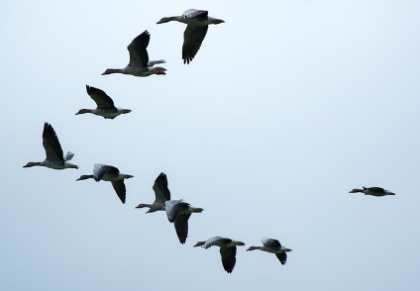
- рассмотреть на иллюстрациях их внешний вид, указав отличительные признаки;
- объяснить, почему они называются перелетными, рассказать, куда и когда они улетают;
- обратить внимание на тех птиц, которые остаются зимовать.
- Упражнение «Назови ласково» на образование существительных с помощью уменьшительно-ласкательных суффиксов. скворец-…; лебедь-…; журавль-…; утка-…; кукушка-…; соловей -… и т. д.
- Упражнение «Назови птенца».
У кукушки – кукушонок, кукушата. У журавля — журавленок, журавлята.
У скворца — скворчонок, скворчата. У лебедя — лебеденок, лебедята.
У грача — грачонок, грачата. У утки — утенок, утята.
У аиста – аистенок, аистята. У гуся – гусенок, гусята и т.д.
Найди всех перелётных птиц на картинке.

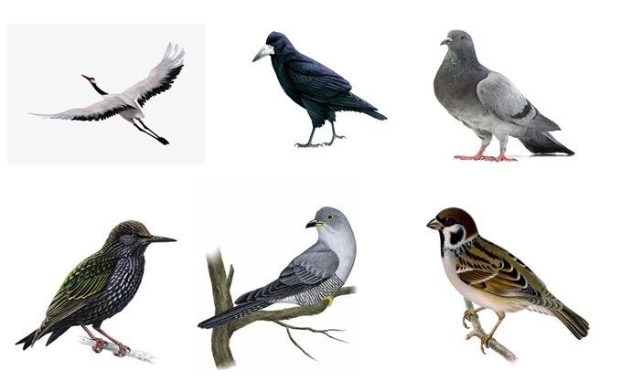

- Не забываем выполнять пальчиковую гимнастику.

Скворечник.
Скворец в скворечнике живет-Пальцы обеих рук касаются друг друга, кисти параллельно.
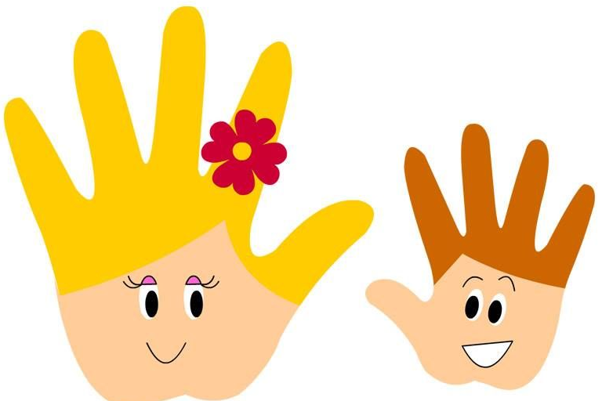
И песню звонкую поет. -Пальцы сжаты в кулак, а большой и указательный пальцы вытянуты, соединяются и рассоединяются.
Птицы прилетают.
С наступлением весны,
Птицы прилетают.
Пальцы обеих рук расставляем, большие пальцы соединяем, остальными машем, как крыльями.
Возвращаются скворцы,
Работяги и певцы. - Пальцы рук сжимаем в кулаки и разжимаем.
А грачи у лужицы- Ладони соединяем вместе чашечкой.
Шумной стайкой кружатся. -Круговые движения кулачками рук.
Журавли летят торопятся,- Пальцы обеих рук расставляем, большие пальцы соединяем, остальными машем, как крыльями.
А малиновка и дрозд,
Занялись устройством гнезд. -Пальцы рук соединяем в замок, ладони открыты.
Птичка.
Я пройдусь по лесам - Изобразить деревья обеими руками
Много птичек там. - Изобразить птицу: перекрестить ладони, держа их тыльной стороной наружу. Зацепить большие пальцы друг за друга, как крючки.
Все порхают, - Помахать руками, как крыльями.
Поют, - Изобразить двумя руками открывающиеся клювы.
Гнезда теплые вьют. -Сложить ладони в виде чаши.
Аист.
Указательным и средним пальцами обеих рук топаем по столу. сопровождая пальчиковые шаги строчками стихотворения.
Аист, аист длинноногий,
Покажи домой дорогу.
Топай правою ногой,
Топай левою ногой,
Снова – правою ногой,
Снова – левою ногой,
После – правою ногой,
После – левою ногой.
Вот тогда придешь домой! - Поднимаем обе руки над головой и соединяем вместе пальцы(крыша)
Птичка-невеличка.
Птичка ветки собрала,-Большим и указательными пальчиками делаем хватательные движения на ладошке
Птичка гнездышко свила,- Собираем пальчики обеих рук щепотью и вращаем относительно друг друга в разные стороны
И снесла яичко,-Соединяем указательный и большой пальцы на обеих руках в колечки
Птичка-невеличка! - Большой и указательный пальцы раздвигаем и показываем маленький размер птички

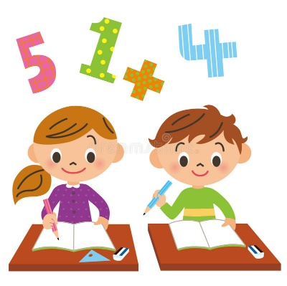
- Предлагаем вам игры и задания, которые вы можете использовать в домашней обстановке с детьми, для закрепления материала по формированию элементарных математических представлений.

Счёт.
Игра «Кто знает, пусть дальше считает».
Например, взрослый называет число 5 и говорит: «Считай дальше» (и так с любым числом до 10).
Назови числа до 6 (5, 3, 4 и т.д.)
Назови числа после 3 (4, 7, 6 и т.д.)
Назови число на 1 больше (или на 1 меньше названного).
Счёт цепочкой (поочерёдно).

Начинает взрослый — «один», ребёнок продолжает — «два», взрослый — «три», ребёнок — «четыре» и т.д. до 10. Затем счёт первым начинает ребёнок.
Отложи столько же предметов (счёт на слух).
Взрослый ритмично хлопает в ладоши, ребёнок закрывает глаза и считает хлопки на слух, затем откладывает столько же предметов.
Вопрос: «Сколько предметов ты отложил? и почему?»
Усложнение. «Отсчитай предметов на 1 больше (или на 1 меньше), чем услышишь хлопков».
Вопрос: «Сколько ты отложил предметов и почему?».
Отсчитай столько же.
Перед ребёнком большое количество предметов (палочки, круги, пуговицы и тд.
Задание. Отсчитай 4 пуговицы (или любое другое количество до 10), или отсчитай столько палочек, сколько показывает цифра (при этом взрослый показывает ребёнку любую другую цифру в пределах 10).
Цифры.
Какой цифры не стало
Перед ребёнком цифровой ряд. Ребёнок закрывает глаза или отворачивается, взрослый убирает одну или две цифры. Открыв глаза, ребёнок определяет какой цифры нет.
Наведи порядок.
Все цифры расположены беспорядочно. Дать задание ребенку разложить цифры по порядку.
Соедини стрелкой цифру с нужным количеством предметов.
Обведи в кружок цифру, которая соответствует количеству предметов.
Назови цифру.
Перед ребёнком цифровой ряд. Взрослый предлагает ребёнку показать любую из названных цифр, или, указывая на любую цифру, спросить, как она называется.
Назови, какие цифры пропущены 1 3 4 6 8?
Какая цифра должна стоять вместо? 1 2 3 4 ? 6 7 ? 9 10 или
1 2 ? 4 5 6 7 8 9 10 и др.
Ориентировка в пространстве.
Кто где?
Вокруг ребёнка с четырёх сторон (слева, справа, впереди, сзади) расставить любые игрушки.
Вопросы: Кто стоит справа (слева) от тебя? Кто стоит впереди (сзади) от тебя? Где стоит заяц? (слева от меня) Где находится машина? (сзади от меня) и др.
Фигуры высшего пилотажа.
Перед ребёнком лист бумаги и маленький самолётик (из картона или игрушка)
Задания: Самолёт летит в правый (левый) верхний или нижний угол. Где самолёт? Самолёт полетел в середину листа. Где самолёт? и тд.
Аналогично можно играть и с шайбой (чёрный круг из картона). Шайба летит в разных направлениях. Где шайба?
Игровые задания детям.
- Топни правой ногой 3 раза.
- Дотронься левой рукой до левого уха.
- Подними вверх правую (левую) руку.
- Поставь на носок правую (левую) ногу.
- Поставь на пояс правую (левую) руку.
- Дотронься левой рукой до правого колена.
- Повернись на право (на лево).
- Сделай три шага вперёд, повернись влево сделай 5 шагов и т.д.
Фигуры.
Различать и называть фигуры: круг, квадрат, треугольник, прямоугольник, трапеция, ромб, овал.
Кто больше назовет.
Ребенок и взрослый соревнуются в названии предметов (в окружающей обстановке), похожих на геометрические фигуры. Например,
(дверь, картина, стена, палас, рамка оконная, крышка стола и т.д.)
(тарелка, обруч, часы, мяч, шарик, баночка, баранка и т.д.)
(конструктор, юбочка, сумочка, крышка у стола и т.д.)
(огурец, батон, салфетка, хлебница, селедочница и т.д.)
Какой фигуры не стало.
Дети рассматривают фигуры, называют, запоминают. Затем закрывают глаза. Взрослый убирает какую-нибудь фигуру, после чего, открыв глаза, дети определяют, чего не стало.

Ориентировка во времени.
Знать название текущего времени года. Сколько всего времён года? Назови их по порядку. Какое время года идёт после весны? и тд.
Название текущего месяца года
Дни недели
Части суток (что мы делаем утром; когда мы ужинаем, спим, просыпаемся и т.д.).

Дни недели.
- Какой день недели 1-й (3-й, 5-й) по счету?
- Сегодня пятница. Какой день будет завтра?
- Четверг – какой день по счету?
- Какой день недели будет после вторника?
- Какой день между четвергом и вторником?
- Сколько всего дней в неделе?

- Читаем детям о весне и перелетных птицах (Приложение 3).

Беседуем по вопросам.
- Сказки и рассказы про весну для детей.

https://xn----8sbiecm6bhdx8i.xn

p1ai/%D1%81%D0%BA%D0%B0%D0%B7%D0%BA%D0%B8%20%D0%BF%D1%80%D0%BE%20%D0%B2%D0%B5%D1%81%D0%BD%D1%83.html

7. Развивающие мультфильмы о весне. Побеседуйте с детьми после просмотра.

https://www.youtube.com/watch?v=jD2L-EasxHU

https://www.youtube.com/watch?v=9EUA7GXn1xg

https://www.youtube.com/watch?v=1K9H6yioxbc

https://www.youtube.com/watch?v=wKjtvkqaW2A

8. Приглашаем к творчеству. Дети очень любят творить. Примите и вы участие в творчестве вместе с детьми. Создайте домашнюю коллекцию творческих работ.
- Рисование «Весна».

https://www.youtube.com/watch?v=JTN8PWRQRgI
- Рисование «Одуванчики».

http://rodnaya-tropinka.ru/risuem-oduvanchiki-s-detmi/

https://www.youtube.com/watch?v=Og2_vNAfg4M
- Аппликация «Подснежники».

https://www.youtube.com/watch?v=FYzlqtoIgMk
- Конструирование из бумаги «Грач» - оригами.

https://www.youtube.com/watch?v=OZiiECmMkRM

9. Для вас, родители!
Консультация «Все о перелетных птицах».

Россия - страна, славящаяся своей длинной зимой, которая порой может длиться вплоть до конца марта. Год от года люди с нетерпением ждут прихода весны, ведь именно это время года является отличной порой для начала новых свершений. Приход весны издавна символизируют первые прилетающие из теплых краев птицы. В России существует примерно 59 видов птиц, которые совершают перелеты из мест, где они гнездятся в места зимовок и обратно.
К перелётным птицам относятся: ласточки, стрижи, иволги, кукушки, гуси, утки, лебеди, цапли, скворцы, грачи, зяблики, журавли, трясогузки, аисты, жаворонки, дрозды, малиновки, соловьи и др.
Что надо рассказать детям о перелетных птицах:
Готовясь к перелету: птицы собираются в стаи, они летают в поисках корма. Стремительно носятся в воздухе упражняясь.
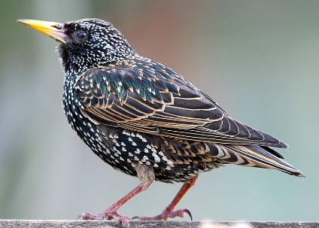
Первой прилетающей птицей, которая появляется уже в марте является скворец. В народе говорится: «Скворцы прилетели, значит весна пришла!»
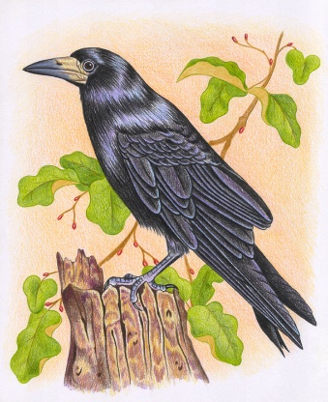
Обыкновенный скворец - это небольшая птица, достигающая в длину не более 20 см, но имеющая размах крыльев в двое больше. Интересной особенностью этой птицы является длинный, чуть изогнутый и острый клюв черного цвета, меняющий свой окрас на желтый во время сезона размножения.
Оперение птиц имеет темно черный цвет как у самцов, так и у самок. В зимнее время у скворцов появляются белые пятнышки на грудке, крыльях и голове, а весной после сезонной линьки птица становится бурового цвета. Пение обыкновенного скворца может включать в себя скрипы, свисты и дребезжания, а также скворец умеет подражать пение других птиц.
Почти одновременно со скворцами прилетают в начале марта грачи. Существует примета: «Грачи прилетели, значит через месяц снег сойдет.» и как правило так всегда и происходит.
Грач - это птица рода воронов, обитающая в Евразии. В южной части ареала этот вид птицы является оседлым, в северной перелетным.
Грачи гнездятся на деревьях большими колоннами. Зимой грачи стараются держаться вместе с птицами своего рода.
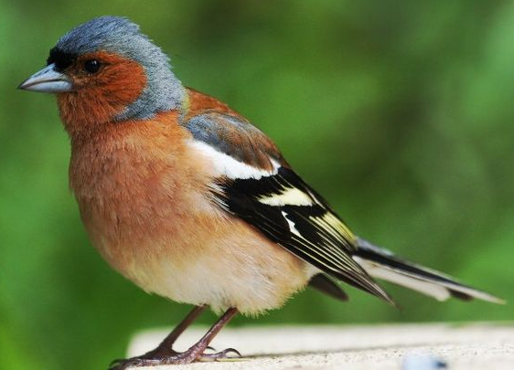
К концу марта начинают прилетать зяблики. Про них говорят: «Зяблик прилетел, весну на хвосте принес». Зяблик является певчей птицей семейства вьюрковых. В среднем эти птицы живут всего 1,5 года и имеют очень маленький размер, в длину достигают не более 15 см. У самца оперение яркое, и чем ближе к весне, тем ярче: буро - красная грудка, коричневатая с зелёным спинка, синевато-серая головка, большие белые пятна на крыльях. У самки же окраска самки более тусклая. Зяблик обитает в широколиственных и хвойных лесах, а также искусственных насаждениях. Гнездится зяблик в лесах, садах и парках. Предпочитает негустые ельники и участки смешанного леса, а также сосновых борах, особенно если поблизости имеются группки лиственных деревьев и кустарников. Избегает глухие заросшие места, так как за кормом часто спускается на землю.
Чуть позже, примерно к середине апреля прилетают дрозды. В народе существует примета, которая гласит: «Дрозды прилетели, морозы на нет сошли». Дрозды - это птицы семейства дроздовых отряда воробьино-образных. По земле передвигаются исключительно скачками. На зиму улетают на юг большими стаями. Гнездятся одиночно или небольшими колоннами. Птицы являются легко узнаваемыми за счет серой спинки и желтой грудки.

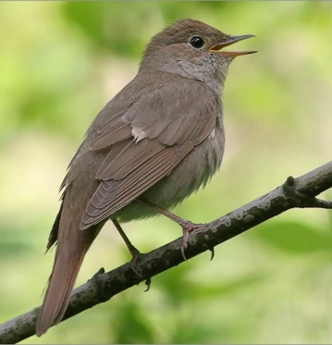
В первой половине мая возвращаются соловьи. Существует примета: «Соловьи запели, значит весна расцвела.» Соловей имеет бурый окрас с рыжеватым хвостом, гнезда предпочитают делать ближе к земле, как правило в небольших кустарниках. Зимует соловей в Африке. Соловей славится своим чудесным пением, многозвучным с множеством различных звуков. В мае соловей поет весь день, но особенно красиво песни его звучат с вечерней зари и до утра. Благодаря столь чудесным трелям этой птицы 15 мая отмечался соловьиный день и именно с этого дня считалось, что весна наполняется теплом и солнечной погодой. После прилета соловья можно действительно считать, что весна пришла!
Как летят птицы: мелкие птицы летят стаей. Крупные - строем: журавли - углом, клином; гуси летят дугой или косой веревкой (шеренгой); утки - поперечной веревкой, шеренгой.
Летят больше ночью, т. к. меньше опасностей в пути. На отдыхе стая выставляет караульных птиц.
Врагов при перелете у птиц много. Это соколы и другие хищные птицы, звери, когда птицы отдыхают между перелетами на земле.
Также большую опасность во время перелета представляет дождь, во время которого плохая видимость, перья птиц намокают и становятся тяжелыми. Еще один враг - это туман. Во время тумана много птиц разбиваются о скалы или другие препятствия. Много гибнет птиц во время бурь и ураганов: ветер ломает им крылья, гонит в другую сторону, швыряет их в воду. Часто, при перелете через море, птицам приходится отдыхать на волнах. И тут много опасностей: хищные рыбы, медузы и др.
Перелет выдерживают только очень сильные и крепкие особи, которые хорошо летали, питались и хорошо отъелись перед перелетом.
В чужих краях птицы песен не поют и гнезда не вьют.
Какую пользу приносят птицы: они уничтожают вредных насекомых, их личинки, вредителей садов, лесов и огородов. Истребляют сорные растения. А кукушки, иволги - единственные птицы, которые поедают волосатых гусениц, которых не трогают остальные птицы, т. к. они забивают их желудок, горло, волосами. Поэтому они приносят особо большую пользу.

